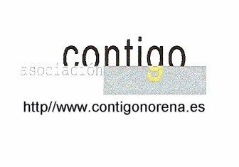 | Año XIX N º143
Lunes, 29 de Abril de 2019 – Hora: 20.15 H.
Casa de Cultura “Severo Ochoa” NOREÑA

Conferencia
" La vida en cuatro letras "
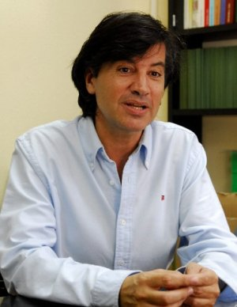

Conferenciante:

Carlos López Otín

Catedrático de Bioquímica y Biología Molecular en el departamento de Bioquímica de la U. de Oviedo.

El profesor López Otón ocupa un lugar privilegiado en el corazón de Contigo por su trabajo, su personalidad y sus excelentes conferencias.
Por fin tenemos, otra vez, la suerte de poder escucharle.

